中國醫藥大學人文藝術中心展示區借用管理要點
中華民國98年6月3日榮校字第0980005905號
- 目的：
中國醫藥大學人文藝術中心致力於推動校園藝文風氣，為有效發揮本中心展示區之功能，開放提供校內師生同仁與校外人士借用，特制訂本借用管理要點。
- 本場地由人文藝術中心負責管理；借用期間，展示區由借用單位負責管理及維護。
- 借用申請程序：
（一）本校學生請直接下載「中國醫藥大學人文藝術中心展示區借用申請表」，由人文藝術中心負責審核。校外借用應以單位公函方式依本校場地租借辦法提出申請，由總務處負責審核，經核准後始得向人文藝術中心提出申請借用。
（二）場地之借用種類分為兩項：
（1）展覽須於展出日三個月前提出申請。
（2）表演及活動請於活動日三周前提出申請。
（三）須付費者使用前應先至本校出納組繳清費用，費用可採現金、即期支票或匯款本校指定銀行帳戶等方式繳納。
（四）展示區借用收費規定與標準，請洽總務處。
（五）申請時須檢附租借申請表（附件一或附件二）、展覽活動計畫書（格式自訂）。展覽計畫書內容包括下列項目：
- 參展者（團體）簡歷
- 參展作品內容介紹
- 相關展覽記錄及報導
- 其他與本次展覽相關之資料

- 場地借用注意事項：
（一）使用者請遵守進、撤場與場地申請使用期間。
（二）本場地使用性質僅作為非營利展示之用。
（三）開放時間：周一至周五上午十時至下午四時。
（四）使用場地、器材及設備，請以正確方式操作，並小心維護。如有損壞，實際狀況評估後，應負賠償責任。
（五）須保持逃生出口的暢通以及燈具開關、滅火器材等相關設備的位置。
（六）活動宣傳及展品之裝框、包裝、運送、運輸期間作品保險、場地佈置與卸展所需之人力及費用等，均由使用者自行負責。
（七）場地使用期間所製造的各類垃圾，應自行分類處理，不得留在展示區內，退場後恢復場地整潔原貌。
（八）場內禁止吸煙、飲食，活動期間請務必告知參與者。
（九）租借者不得有下列情事，否則立即停止使用：
- 危害社會善良風俗者。
- 使用內容與申請登記事項不符或違背本借用要點規定事項者。
- 活動有損壞建築物及展示區內設備之情事者。
（十）使用者須指定專人負責場地使用前後之點交工作。
（十一）任何疑問之處，請洽人文藝術中心經管人員。
- 本租借要點經行政會議通過後，陳請校長發布實施。

附件一 中國醫藥大學人文藝術中心展示區借用申請表(展覽類)
附件二 中國醫藥大學人文藝術中心展示區借用申請表(表演活動類)
附件三 中國醫藥大學人文藝術中心展示區平面設置圖

附件一
中國醫藥大學人文藝術中心展示區展覽租借申請表(展覽類)
展覽名稱
展覽作品 | □平面  □立體  □其他 |  | □個展  □聯展 |  |  | □檢附展覽計畫書  □檢附作品照片 件  ※展覽作品件數 件
使用時間 | 進場 自 年 月 日 時自 年 月 日 時  活動 自 年 月 日 時自 年 月 日 時  撤場 自 年 月 日 時自 年 月 日 時  (進場/活動/撤場時間，皆須填寫)
申請者 | 申請單位（申請人）:  負責人：  聯絡人：  聯絡電話：  聯絡地址：  電子信箱：  茲向 貴中心租用場地，願遵守貴中心展示區借用管理要點各項規定，如有違反，願負一切責任。  □是否已詳閱 場地借用注意事項。(請打勾)  □若租借場地超過17:00，須自行請警衛人玩開關場地正門。(請打勾)  ★借用請押證件，於歸還場地無誤後歸還。  申請人簽章:_______________ 申請日期： 年 月 日
審查  （本中心填寫） | 通過 |  |  | 未通過 |  |  | 備註
人文藝術中心  主 任 |  |  |  |  | 承辦人員

附件二
中國醫藥大學人文藝術中心展示區表演及活動租借申請表(表演活動類)
活動名稱
活動內容
(包含動機、內涵、效益、活動器材或道具等
相關說明及需求)
使用時間 | 進場 自 年 月 日 時自 年 月 日 時  活動 自 年 月 日 時自 年 月 日 時  撤場 自 年 月 日 時自 年 月 日 時  (進場/活動/撤場時間，皆須填寫)
申請者 | 申請單位（申請人）:  負責人：  聯絡人：  聯絡電話：  聯絡地址：  電子信箱：  茲向 貴中心租用場地，願遵守貴中心展示區借用管理要點各項規定，如有違反，願負一切責任。  □是否已詳閱 場地借用注意事項。(請打勾)  □若租借場地超過17:00，須自行請警衛人玩開關場地正門。(請打勾)  申請人簽章:  申請日期： 年 月 日
審查  （本中心填寫） | 通過 |  | 未通過 |  | 備註
人文藝術中心  主 任 |  |  |  | 承辦人員

附件三
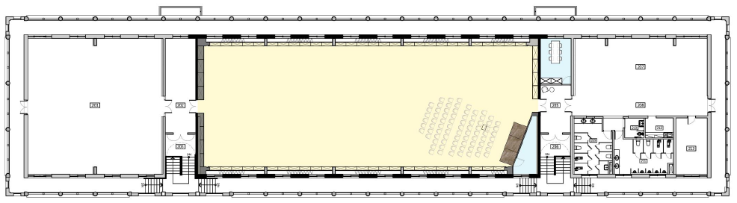
人文藝術中心展示區平面設置圖

